**Муниципальное бюджетное общеобразовательное учреждение**

**«Ольховская средняя школа»**

**Ольховского муниципального района Волгоградской области**

**(МБОУ «Ольховская СШ»)**

**Состав и строение атмосферы. Значение атмосферы.**

Конспект урока

Заломина Светлана Владимировна

учитель географии и биологии

с. Ольховка, 2024 г.

**Тема: Состав и строение атмосферы. Значение атмосферы.**

Цель: в ходе педагогического взаимодействия обучающиеся научатся формулировать понятие «атмосфера», называть ее газовый состав, описывать строение и делать выводы о значении атмосферы для нашей планеты.

Тип урока: урок ознакомления с новым материалом.

**Планируемые образовательные результаты:**

**На предметном уровне:**дать определения терминов, понятий по тематике урока; называть состав атмосферы; описывать свойства и особенности строения атмосферы; определять роль процесса изучения атмосферы для повседневной жизни и хозяйственной деятельности человека; трансформировать географическую информацию из одного вида представления в другой.

**На метапредметном уровне:**

**Познавательные.** Находить достоверные сведения в источника географической информации; анализировать ( в т.ч. выделять главное, делить текст на части) и обобщать тематическую информацию, формулировать выводы; определять понятия; строить логические обоснованные рассуждения.

**Регулятивные.** Определять цель, проблему в процессе деятельности: учебной и жизненно-практической; выдвигать гипотезы; выбирать средства достижения цели в группе и индивидуально; планировать деятельность в учебной и жизненной ситуации, оценивать степень и способы достижения цели в учебных и жизненных ситуациях; самостоятельно исправлять ошибки.

**Коммуникативные.**Излагать своё мнение (в монологе, диалоге, полилоге), аргументируя его, подтверждая фактами, выдвигая контраргументы в дискуссии; понимать позицию другого, выраженную в явном и неявном виде ( в т.ч. вести диалог с автором текста); различать в речи другого мнения, доказательства, факты, гипотезы, аксиомы, догматы, теории; корректировать свое мнение под воздействием контраргументов; создавать устные и письменные тексты для решения разных задач общения с помощью учителя и самостоятельно; осознано использовать речевые средства в соответствии с ситуацией общения и коммуникативной задачей.

**Личностные.** Аргументированно оценивать свои и чужие поступки в однозначных и неоднозначных ситуациях, опираясь на общечеловеческие нравственные ценности; осознавать свои эмоции; адекватно выражать и контролировать их; понимать эмоциональное состояние других людей , осознавать черты своего характера, интересы, цели, позиции, свой мировоззренческий выбор; осознавать и проявлять себя гражданином России.

Методы: объяснительно-иллюстративный, репродуктивный, частично поисковый, проблемного изложения.

Средства обучения: мультимедийное сопровождение, учебник, тетрадь, дидактический раздаточный материал.

Работа с учебником: работа с текстом учебника; работа с диаграммой и рисунками параграфа.

**Ход урока**

**1. Орг.момент.** Приветствие учащихся, позитивный настрой на работу.

**2. Актуализация знаний обучающихся**

Вспомните: 1. Какие существуют внешние оболочки Земли?

2. Что такое атмосфера?

3. В чем состоят особенности состава атмосферы?

И начнем мы наш урок с загадки.

****

Есть ли, дети, одеяло,

Чтоб всю Землю укрывало?

Чтоб его на всех хватало,

Да притом не видно было?

Ни сложить, ни развернуть,

Ни пощупать, ни взглянуть?

Пропускало б дождь и свет,

Есть, а вроде бы и нет?! (<https://youtu.be/TNfUz-MK8Ho> 0.57)

**3. Создание проблемной ситуации. Определение темы, целей урока**

О чем идет речь? Зачем нужно укрывать Землю и от чего?

**Проблемная ситуация** – Каково влияние газового состава атмосферы на разнообразие жизни на Земле?

Что именно мы должны будем узнать об атмосфере? Предложите свои варианты целей урока.

Обучающиеся формулируют тему, цели урока.

Записывают тему в тетрадь.

**4. Планирование работы.**

На уроке ответим на вопросы:

1. Что называют атмосферой?
2. Из чего она состоит?
3. Каково строение атмосферы.
4. Значение атмосферы для жизни на Земле.

Вот эти пункты плана будут нашими основными опорными пунктами работы на уроке. Достаточно ли знаний у вас по новой теме? Какие знания и умения вам необходимы? Что вам необходимо для получения знаний? Где и когда полученные знания пригодятся вам?

**5. «Открытие» нового знания.**

**1. Что такое атмосфера? Дайте определение** (слушаем разные версии определения). Из каких слов состоит слово «Атмосфера»? (атмо- пар, сфера – шар). Используют материал учебника на стр. 128.

**Запись определения в тетрадь. Атмосфера – воздушная оболочка Земли.**

**2. Состав атмосферы.**

Есть такое высказывание «Необходим как воздух», почему же воздух так необходим, кому он необходим, из чего же он состоит, что в нем есть такого, что без чего мы не можем жить?

Земля окружена оболочкой из воздуха, которым мы дышим. Воздух, как известно, это смесь газов. Из каких газов он состоит? Давайте вспомним из курса уроков окружающего мира, используя текст учебника на стр. 128.

****

Атмосферы слой живой,  
Восемнадцать километров  
Это самый нижний слой.  
Есть здесь всё, но в большей мере –  
Кислород, азот,  
В малых долях – йод и гелий,  
Водород, неон, радон.

Назовите состав газов воздуха? (<https://youtu.be/TNfUz-MK8Ho> 1.03)

Все, что вы мне назвали, можно изобразить в виде круговой диаграммы.

**Составьте круговую диаграмму**, в которой подпишите процентный состав газов воздуха. ([https://youtu.be/TNfUz-MK8Ho 2.31](https://youtu.be/TNfUz-MK8Ho%202.31))

Используйте диаграмму учебника рис. 89 на стр. 128

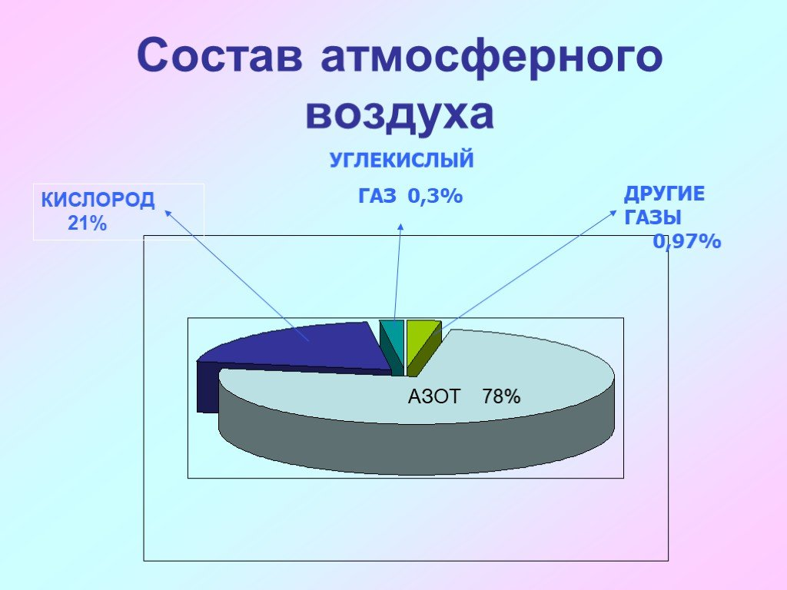



Анализ диаграммы:

1. Какого газа больше всего в атмосфере? (*78% азота*)

Каково значение азота? Рассказ учителя *(азот входит в состав белков, его соединения обеспечивают минеральное питание растений)*

1. Сколько процентов приходится на кислород? *(21%)*

Каково значение кислорода?*Ответы обучающихся (без кислорода невозможно дыхание, горение, окислительные процессы)*

1. Сколько содержится углекислого газа? *(Невелико содержание углекислого газа, всего 0,03%)* Почему так мало? *(используют зеленые растения для процесса фотосинтеза, он и «утеплитель» Земли, он пропускает солнечную энергию, но задерживает тепловое излучение)*
2. На какие газы приходится 1%? (легкие газы – аргон, водород, гелий, озон)

А что еще кроме газов содержится в воздухе? Ответы обучающихся (*водяной пар, примеси – твердые и жидкие взвешенные частицы)*

**2. Строение атмосферы.**

Как вы думаете, а достаточно ли «толстое одеяло» атмосферы?

Атмосфера состоит из нескольких слоев. (<https://youtu.be/TNfUz-MK8Ho> 5.23) Какие это слои вы сейчас узнаете. Для этого вы поработаете в группах. Используйте текст учебника на стр. 129. *После подготовки переход к обсуждению, затем к самостоятельному заполнению таблиц с последующей их самопроверкой.*

**Группа работает над вопросами. Выбирают выступающего, который докладывает. Члены группы отвечают на возникающие вопросы участников других групп.**

**1 группа. Тропосфера.**

Прочитайте текст о тропосфере стр. 129 и заполните таблицу:

Мощность слоя

Температура

Что происходит в этом слое

**2группа. Стратосфера**

 Прочитайте текст о стратосфере стр. 129 и заполните таблицу:

Мощность слоя

Температура

Что происходит в этом слое

**3группа. Верхние слои атмосферы.**

Прочитайте текст о верхних слоях атмосферы стр. 129 и заполните таблицу:

Мощность слоя

Температура

Что происходит в этом слое

Заполняют таблицу. Обучающиеся докладывают информацию.

|  |  |  |  |
| --- | --- | --- | --- |
| Название слоя атмосферы | Мощность слоя | Температура | Что происходит в этом слое |
| Тропосфера |  |  |  |
| Стратосфера |  |  |  |
| Верхние слои |  |  |  |

Обучающиеся докладывают информацию.

Вопросы от участников групп:

1. Тропосферу называют «фабрикой погоды», «кухней погоды». Почему?
2. На какой высоте сосредоточена основная масса озонового слоя?
3. Где наблюдаются полярные сияния?
4. В каком слое летают пассажирские самолёты?
5. Как изменяется давление с высотой?
6. Как изменяется температура с высотой?
7. До какой высоты простирается стратосфера?
8. В каком слое атмосферы сосредоточено 80% массы воздуха?
9. Основная функция озонового слоя?
10. Какой слой атмосферы первым защищает Землю от космического излучения?

Физминутка

Спинки дружно все прогнули-

Вот и мышцы отдохнули.

Повернулись вправо-влево-

Стало гибким наше тело.

Руки к солнцу потянули,

Опустили и встряхнули.

Носом воздух мы вдыхаем

И на месте пошагаем.

**5. Значение атмосферы**

**Вы узнали о составе воздуха, о строении атмосферы.**

Можно ли обойтись без атмосферы? Для чего нужна атмосфера на Земле? Почему на других планетах Солнечной системы нет жизни?

Для изучения значения атмосферы поработаем в малых группах (по 2 человека).  Каждая группа получает карточки с текстом, выдержками из статей и т.д – ваша задача – на основе этого сделать вывод о значении атмосферы. (<https://youtu.be/TNfUz-MK8Ho> 10.15)

**Приложение 1**

 Атмосфера — безбрежный воздушный океан, это самая верхняя, самая легкая, наиболее подвижная и непостоянная оболочка нашей планеты. Роль ее в жизни Земли и человека огромна. Вы уже знаете, что воздух нужен людям, животным и растениям для дыхания. Атмосфера — это невидимая «броня» планеты. Она предохраняет планету от «бомбардировки» метеоритов, она обладает чудесным свойством избирательно пропускать через себя солнечную радиацию (солнечное излучение) и задерживать большую часть вредных космических излучений, губительных для всего живого. Эту роль выполняет озоновый слой. Озон концентрируется на высоте 20—25 км.

**Приложение 2**

Атмосфера — это мир звуков, мягких переходов от света к тени. Без нее Земля превратилась бы в безжизненную пустыню, подобную поверхности Луны. Без атмосферы не было бы ни мира звуков, ни озер, ни рек, а голубое небо, которым мы наслаждаемся, стало бы мрачным, черным.

Атмосфера — «одежда» Земли. Отдаваемое земной поверхностью тепло беспрепятственно уходило бы в космос, если бы в атмосфере не было примесей: водяного пара, углекислого газа и других. Эти примеси задерживают уходящее от Земли тепло, в результате чего происходит нагрев поверхности и нижних слоев воздуха, возникает явление парникового эффекта. Благодаря ему средняя температура воздуха у поверхности Земли поднялась на 38 °С и составляет в настоящее время +15°С. Такие температуры благоприятны для жизни.

— благодаря газообразной оболочке поверхность Земли не нагревается днем и не остывает ночью так сильно, как, например, поверхность Луны, лишенная атмосферы;

**Приложение 3**— атмосфера предохраняет Землю от метеоритов, большая часть которых сгорает и не долетает до поверхности планеты;   
— озоновый экран (озоносфера) защищает человечество от избыточных ультрафиолетовых излучений, большая доза которых губительна для организма;   
— кислород, содержащийся в атмосфере, необходим всем живым организмам для дыхания. Атмосфера – газовая оболочка Земли, именно благодаря атмосфере стало возможным зарождение и дальнейшее развитие жизни на нашей планете. Значение атмосферы для Земли колоссально – исчезнет атмосфера, исчезнет планета.

Атмосферный воздух является источником дыхания человека, животных и растительности, сырьём для действий горения и синтеза химических веществ; это материал, который применяется для остывания различных промышленных и транспортных установок, а также среда, в которую выбрасываются отходы жизнедеятельности человека, высших и низших животных и растений.

 - за счет газообразной оболочки поверхность планеты не нагревается днем и не остывает резко ночью;

 - регуляция теплового режима Земли, атмосфера защищает Землю от метеоритов, немалая пункт которых сгорает, не долетая до поверхности планеты;

 - озоновый экран (озоносфера) защищает человечество от избыточных ультрафиолетовых излучений, огромная доза которых губительна для организма;

- кислород, содержащийся в атмосфере, необходим всем живым организмам для дыхания.

 - среда для распространения звука.

**Приложение 4**

**Атмосфера и жизнь**

Без атмосферы Земля была бы мёртвой планетой. Органическая жизнь протекает в тесном взаимодействии с атмосферой и связанными с ней климатом и [погодой](https://bigenc.ru/c/pogoda-9ec37d). Незначительная по массе по сравнению с планетой в целом (примерно миллионная часть), атмосфера является непременным условием для всех форм жизни. Наибольшее значение из атмосферных газов для жизнедеятельности организмов имеют кислород, азот, водяной пар, углекислый газ, озон. При поглощении углекислого газа [фотосинтезирующими](https://bigenc.ru/c/fotosintez-3e17c8) растениями создаётся органическое вещество, используемое как источник энергии подавляющим большинством живых существ, включая человека. Кислород необходим для существования [аэробных организмов](https://bigenc.ru/c/aerobnye-organizmy-990334), для которых приток энергии обеспечивается реакциями окисления органических веществ. Азот, усваиваемый некоторыми микроорганизмами (азотофиксаторами), необходим для минерального питания растений. Озон, поглощающий жёсткое УФ-излучение Солнца, значительно ослабляет эту вредную для жизни часть солнечной радиации. Конденсация водяного пара в атмосфере, образование [облаков](https://bigenc.ru/c/oblaka-84cc61) и последующее выпадение [атмосферных осадков](https://bigenc.ru/c/atmosfernye-osadki-69b788) поставляют на сушу воду, без которой невозможны никакие формы жизни. Жизнедеятельность организмов в [гидросфере](https://bigenc.ru/c/gidrosfera-0bb8af) во многом определяется количеством и химическим составом атмосферных газов, растворённых в воде. Поскольку химический состав атмосферы существенно зависит от деятельности организмов, биосферу и атмосферу можно рассматривать как часть единой системы, поддержание и эволюция которой (см. [биогеохимические циклы](https://bigenc.ru/c/biogeokhimicheskie-tsikly-4d98fc)) имела большое значение для изменения состава атмосферы на протяжении истории Земли как планеты. (<https://bigenc.ru/c/atmosfera-zemli-68ee43> Большая Российская энциклопедия)

## **Значение атмосферы**

Атмосфера защищает нашу планету от многих воздействий из космоса. В ней сгорают многочисленные метеоры. Земная поверхность не нагревается за день до 120 °С и не остывает за ночь до –170 °С, как, например, поверхность Луны. Без атмосферы небо было бы чёрным, а не голубым или синим.

Без атмосферы жизнь на Земле была бы невозможна. Озон поглощает губительную для всех живых организмов ультрафиолетовую радиацию солнца. Кислород атмосферы необходим для дыхания людям и животным. Без углекислого газа невозможно существование растений. (<https://foxford.ru/wiki/geografiya/atmosfera-i-chelovek?utm_referrer=https%3A%2F%2Fyandex.ru%2F>)

Делают выводы о значении атмосферы.

6. **Применение нового знания**.

Используя полученные знания на уроке, сделайте вывод, ответив на вопросы:

* Зачем нужно укрывать Землю и от чего?
* Каково влияние газового состава атмосферы на разнообразие жизни на Земле?

**Игра «Закончите предложения»**

Игра «Осколки»

1. Кислород необходим всем живым организмам

2. Озоновый экран защищает человечество

3. Атмосфера предохраняет

4. Атмосфера рассеивает днём солнечные лучи,

5. Без атмосферы был бы невозможен

ночью не даёт Земле быстро охлаждаться.

Землю от метеоритов.

от избыточных ультрафиолетовых излучений.

круговорот воды.

для дыхания.

ночью не даёт Земле быстро охлаждаться.

Землю от метеоритов.

от избыточных ультрафиолетовых излучений.

круговорот воды.

для дыхания.

ночью не даёт Земле быстро охлаждаться.

Землю от метеоритов.

от избыточных ультрафиолетовых излучений.

круговорот воды.

для дыхания.

ночью не даёт Земле быстро охлаждаться.

Землю от метеоритов.

от избыточных ультрафиолетовых излучений.

круговорот воды.

для дыхания.

**ночью не дает Земле быстро охлаждаться.**

**Землю от метеоритов.**

**от избыточных ультрафиолетовых излучений.**

**круговорот воды.**

**для дыхания.**

**Нужно закончить предложения, найдя правильные ответы.**

**Задания**

***1. Вставьте пропущенные слова в тексте.***

Нижний, прилегающий  к Земле слой атмосферы называется  ___________________. Его толщина не одинакова: в экваториальных широтах ______________ километров, а в холодных полярных до 10 километров. Температура воздуха в тропосфере на каждые 1000метров ____________________ на _____________ градусов. Выше, до высоты 50—55километров

  находится ___________________________. В ней температура ______________________________ от 0 до 100С.    Верхние слои атмосферы - это:________________,_________________,__

***2. Установите соответствие:***

|  |  |
| --- | --- |
| Слои атмосферы  1. Верхние слои атмосферы  2. Стратосфера  3. Тропосфера | Свойства слоев  а) полярные сияния  б) 80% всего атмосферного воздуха  в) температура с высотой растет  г) толщина от 8 до 18 км  д) заканчивается на высоте 50 км  е) конденсируется водяной пар  ж) находится озоновый слой  з) слой начинается с 55 км  и) формируется погода  к) температура с высотой понижается |

***3. Выполните тестовые задания***

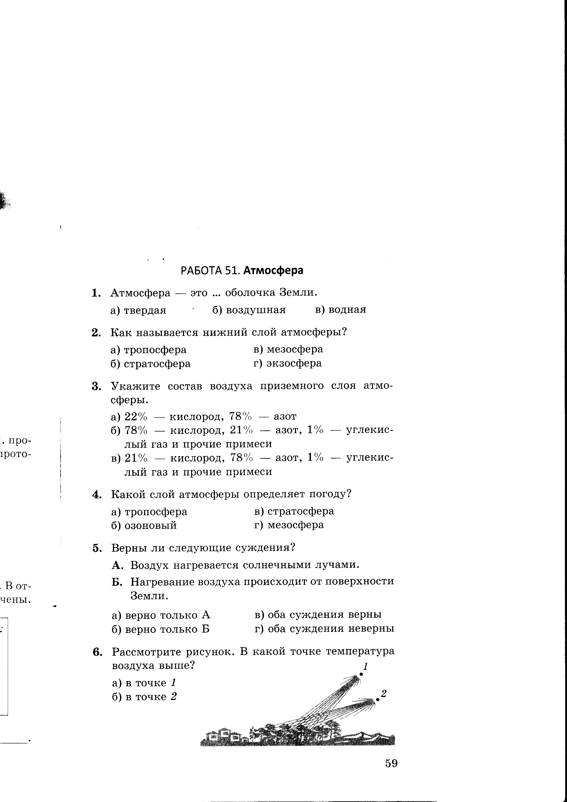

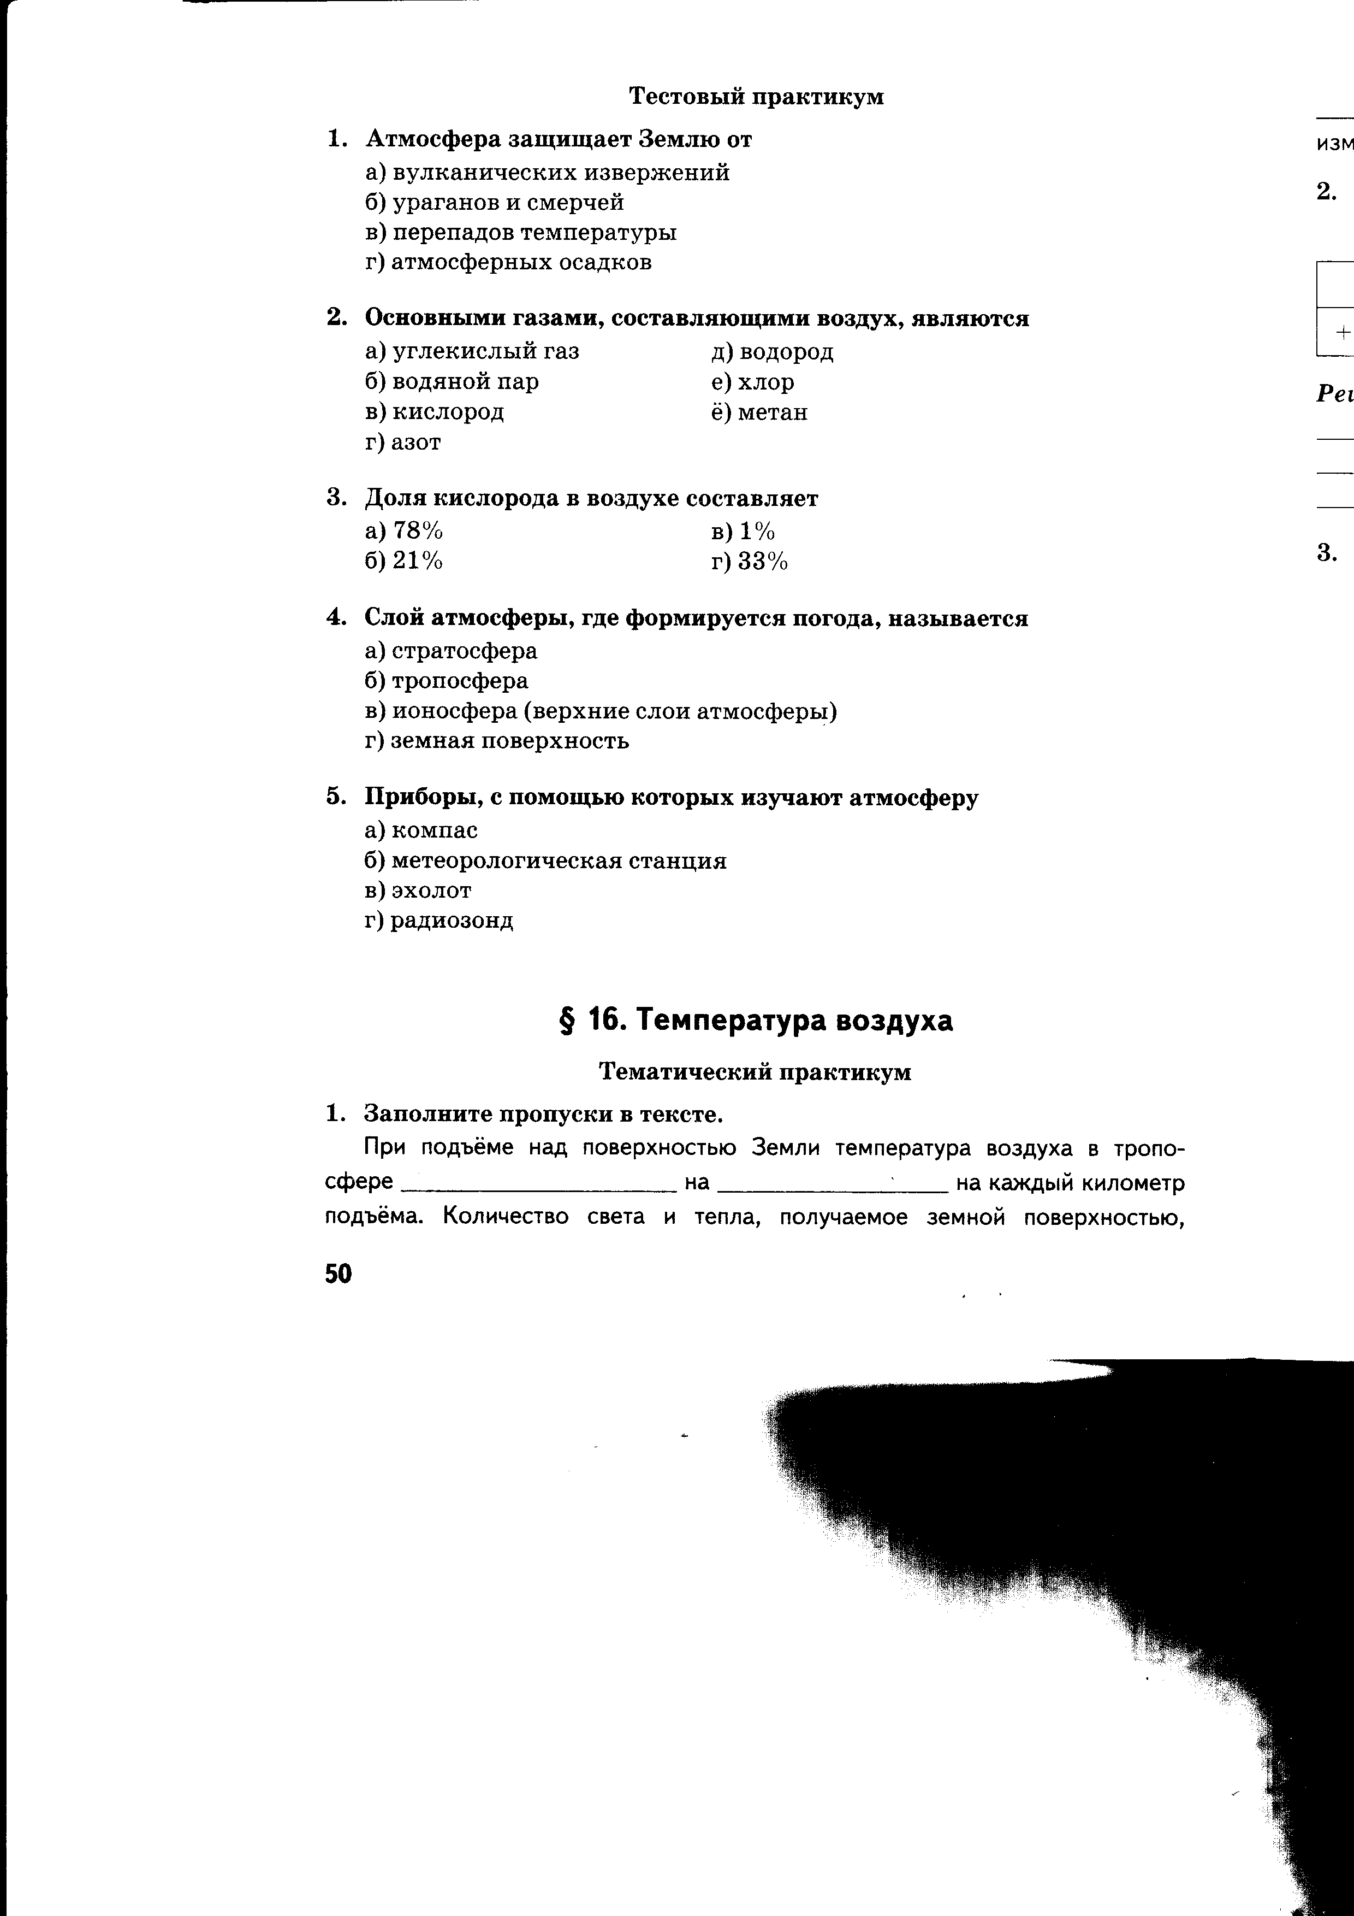

**7. Итог урока: рефлексия.** Учащиеся должны оценить свою работу по достижению целей урока.

Что нового вы узнали на уроке?

Мне удалось …

Меня удивило …

Мне понравилось …

Мне не удалось …

Я хотел бы узнать о …

**8. Домашнее задание**: § 39.

Задание 5 из рубрики «Это я могу». Прочитайте раздел параграфа «Из каких слоев состоит атмосфера?», попробуйте поставить к тексту как можно больше вопросов. Дайте на них ответы.